Coordenadas del json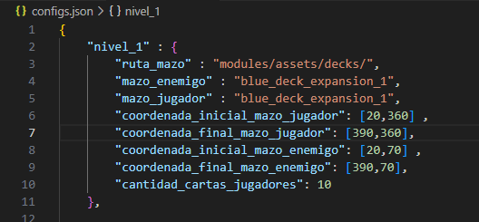

Datos iniciales del stage ANTES del leer el configs.json.

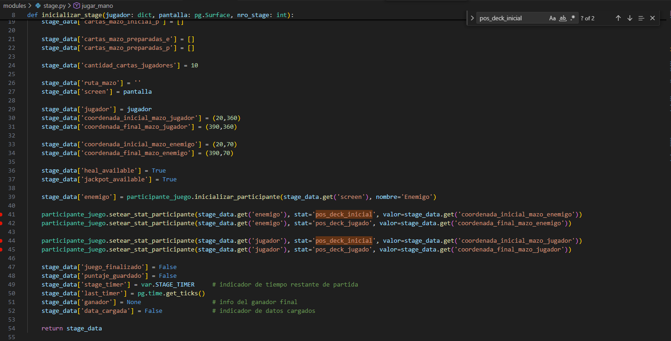

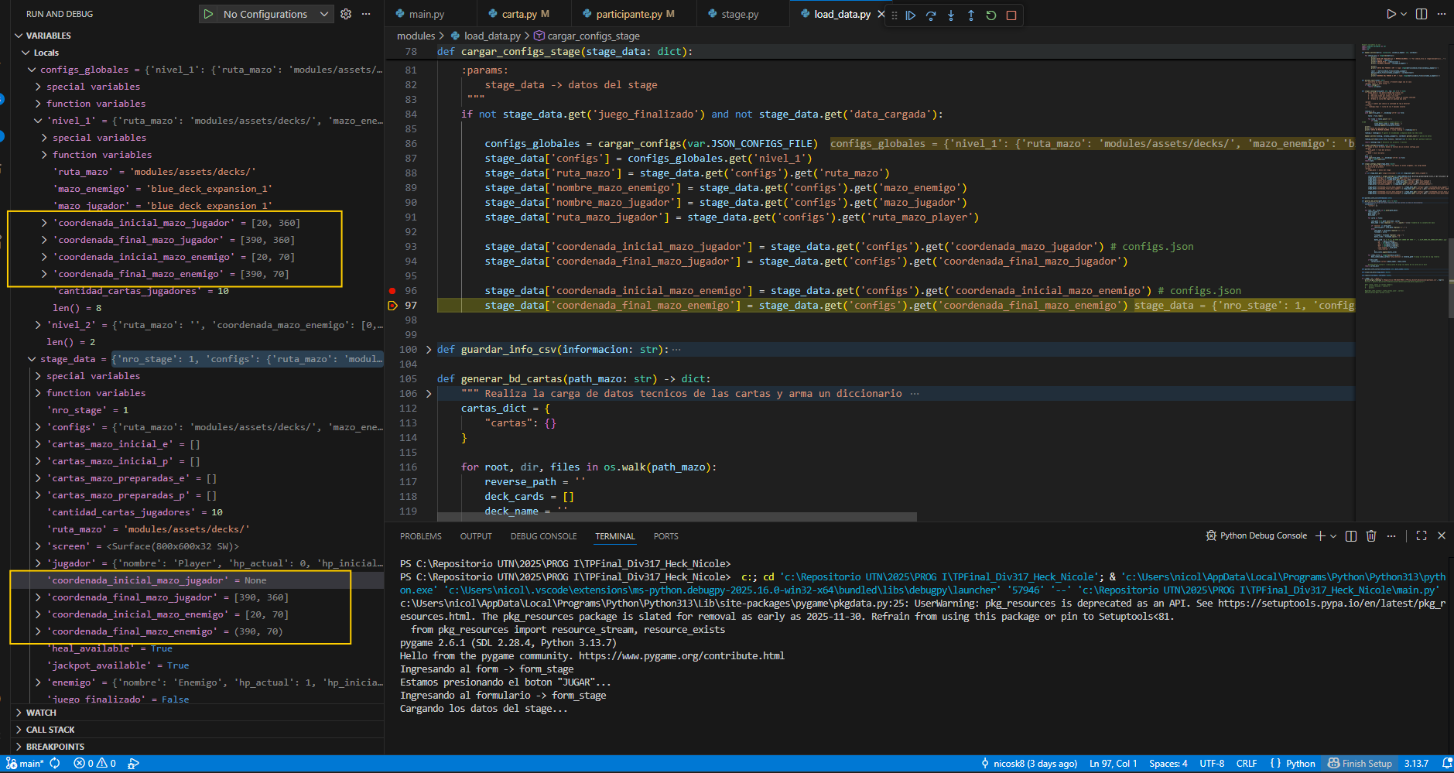

Datos iniciales del stage DESPUES del leer el configs.json (return cargar_configs() ).

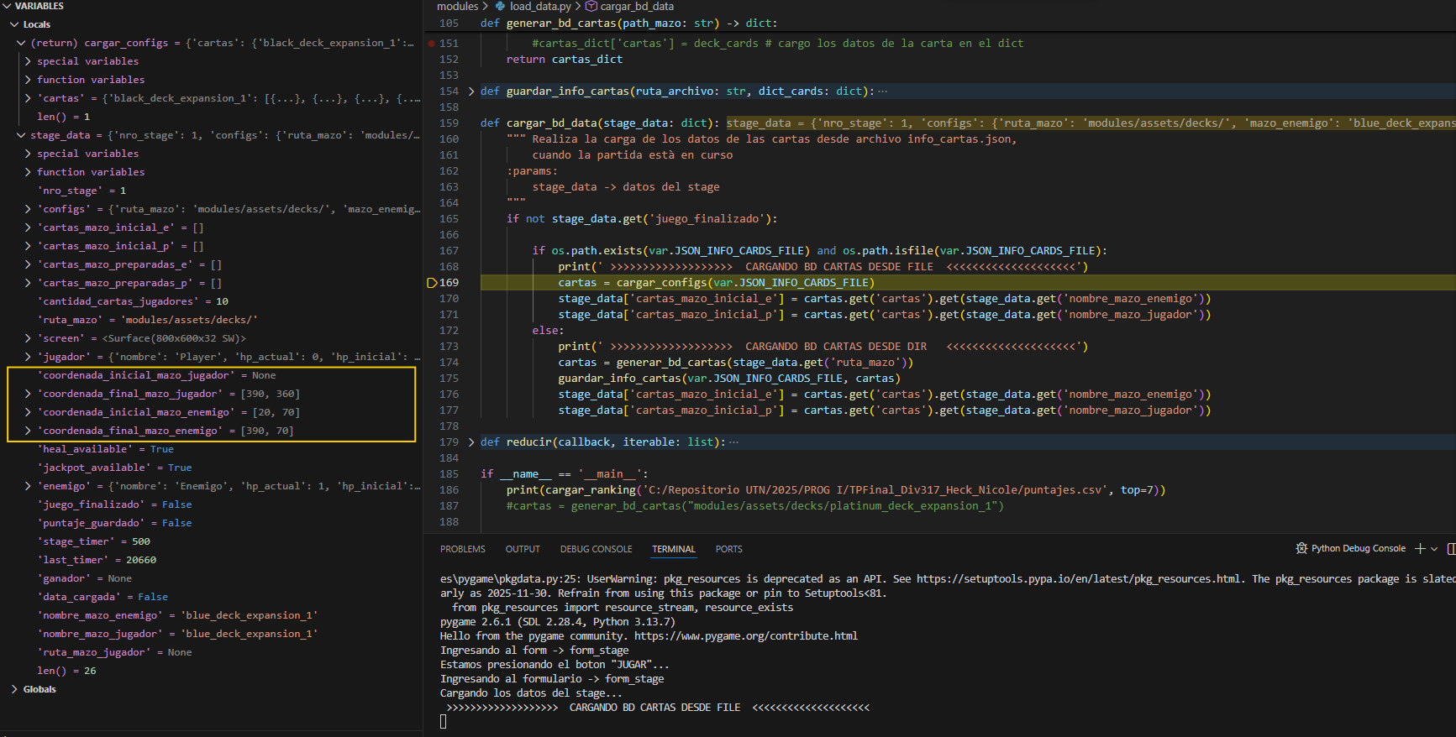

Sale de cargar_bd_data() y entra a generar_mazo()

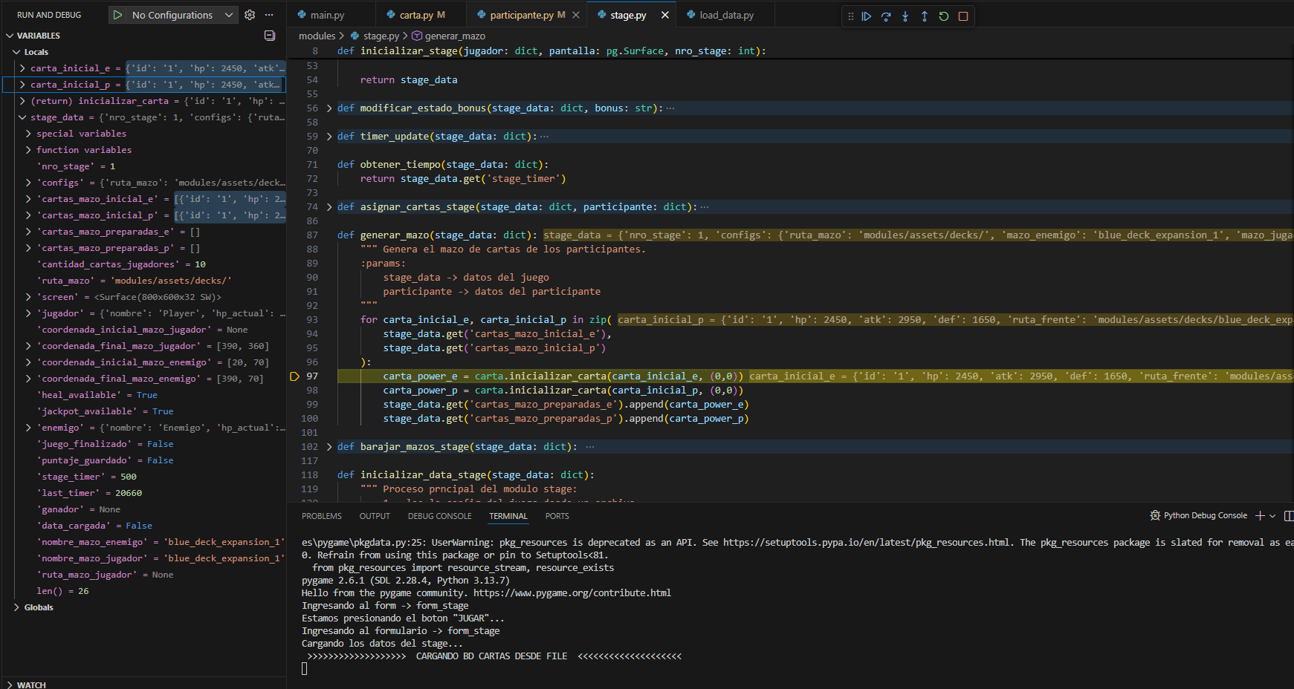

Entra a inicializar_carta(, (0,0)) con estos parms. Asigna card[‘coords]’ = (0,0) [creo que son las coordenadas donde va a dibujar la superficie del rect]

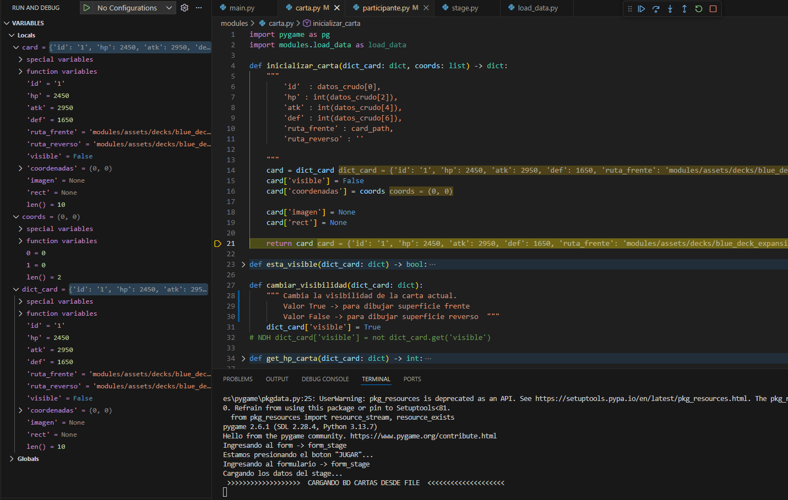

Con los datos vistos que tenia cargados, se dibujan las dos cartas 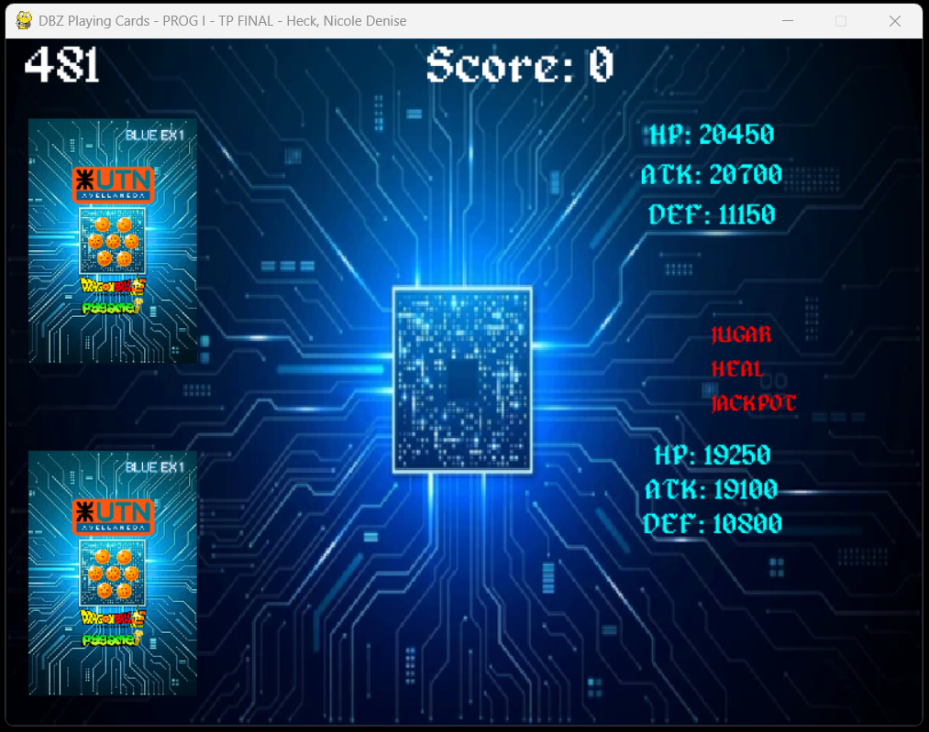

Al darle pausa, podemos ver las cartas con las que arranca a jugar: 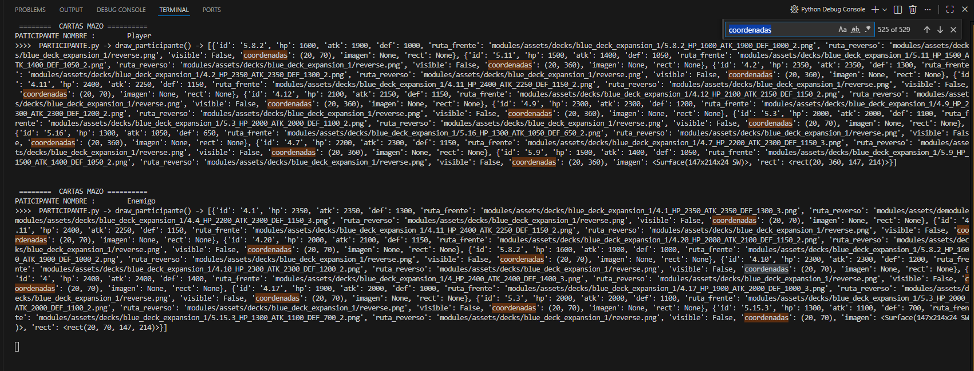 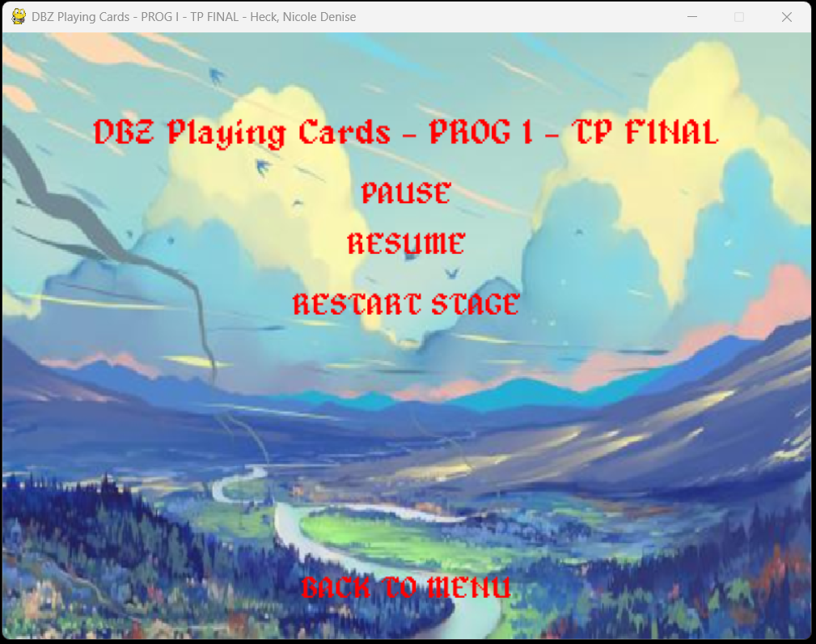

Reanudo el juego, y juego la primer carta: 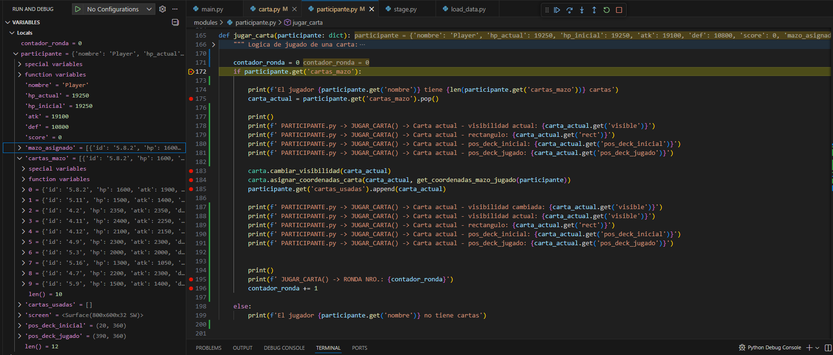

Datos Iniciales de la primer carta del participante jugador:

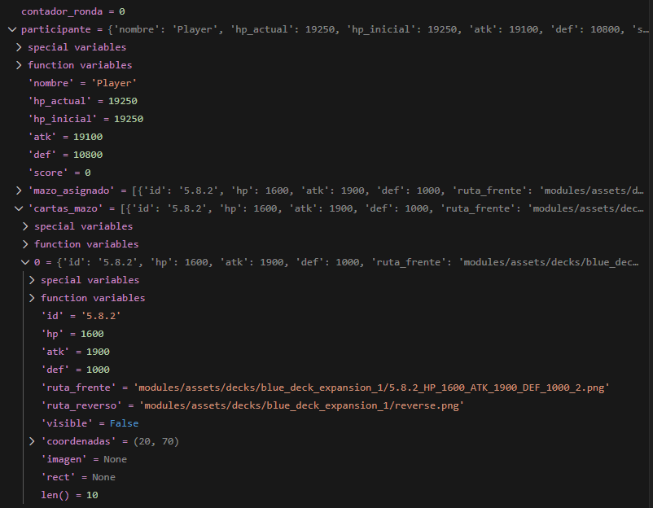

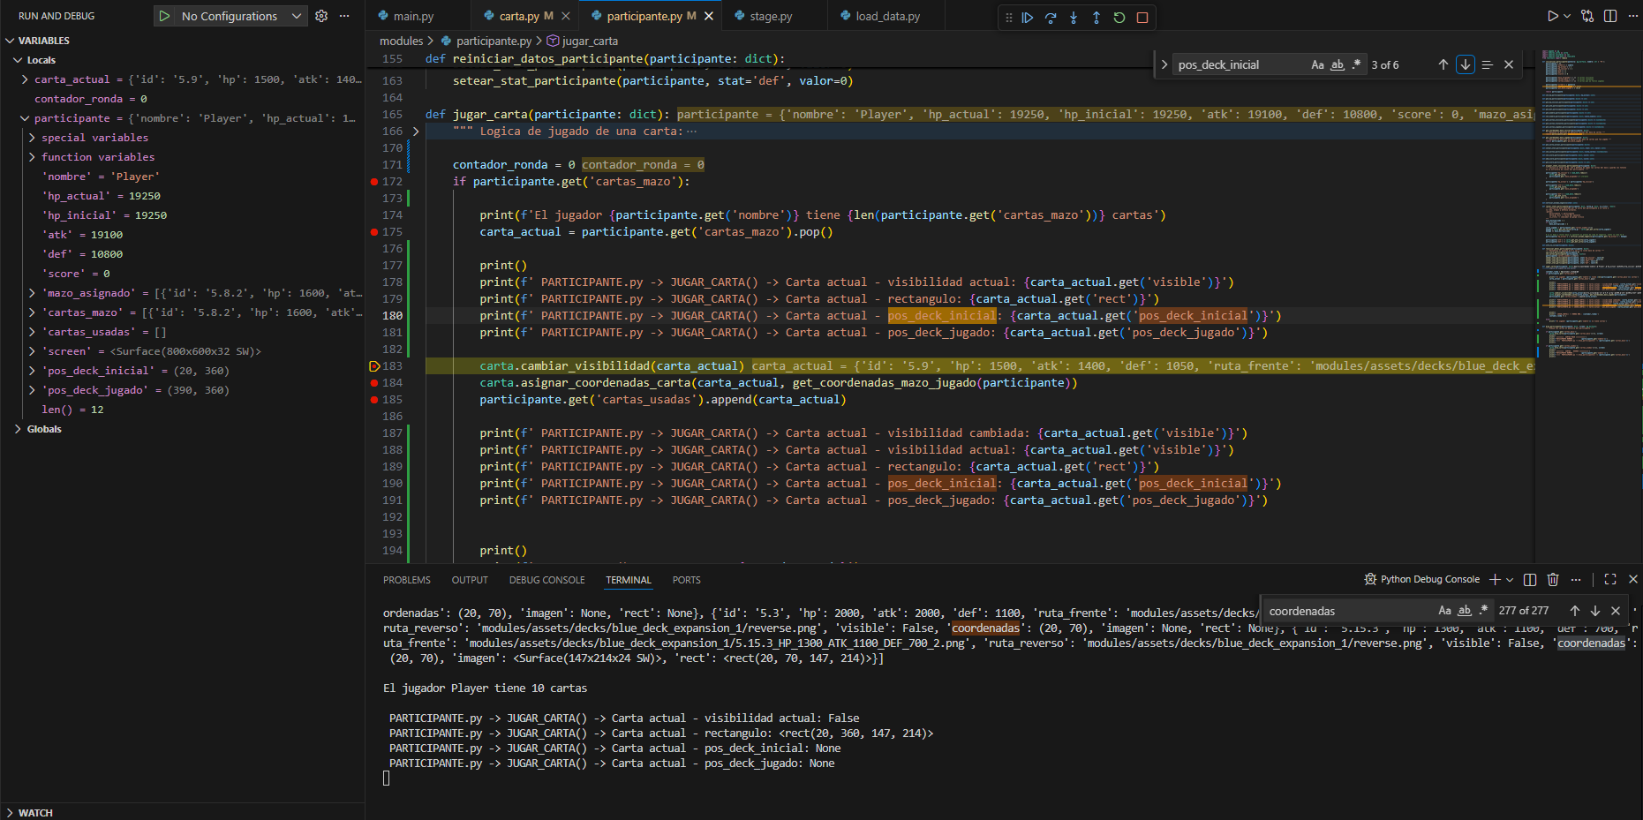

Pisa las coordenadas asiganas en inicializar_carta(), que fueron seteadas en el paso generar_mazo(), al momento de inicializar el stage

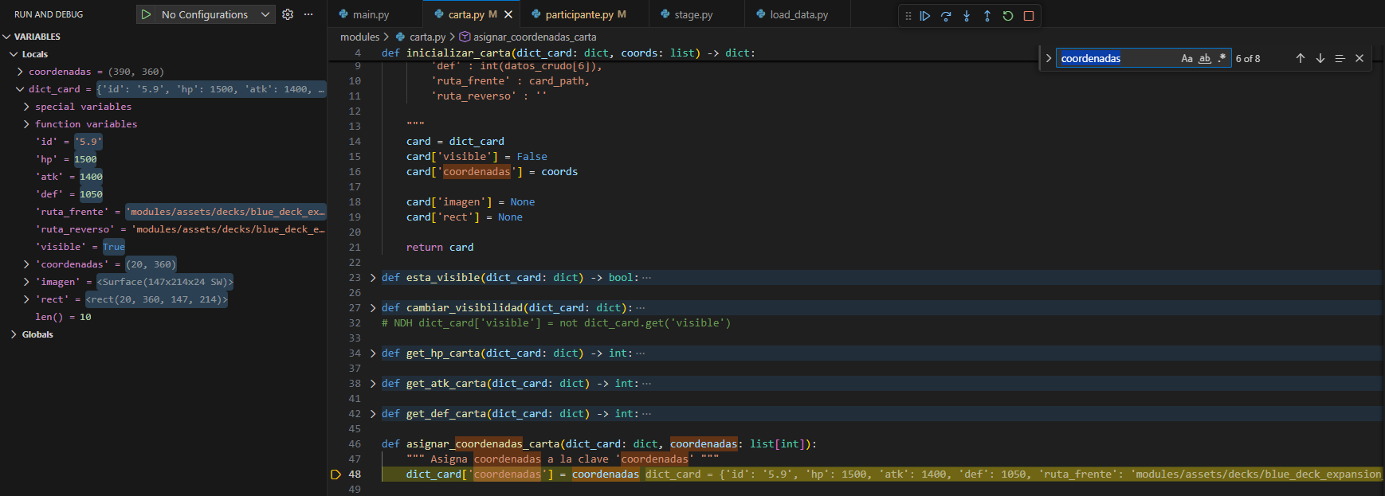

[paso anterior]

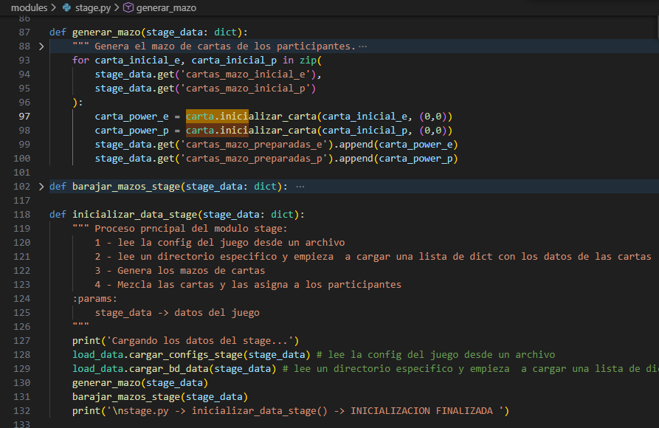

Agrega la carta actual a la lista de ‘cartas_usadas’ 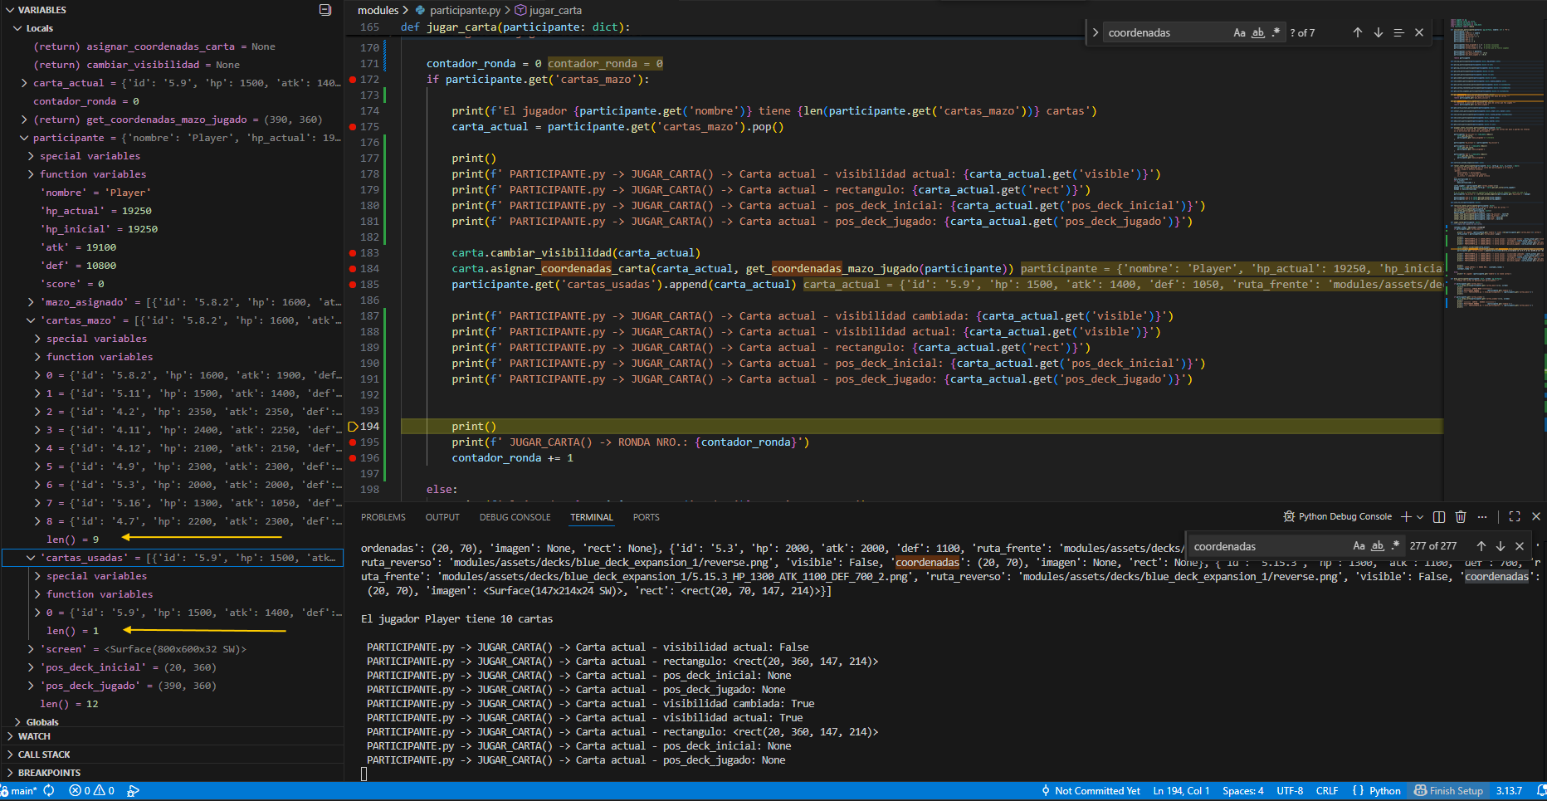

Mismo proceso para el participante enemigo, mismo resultado

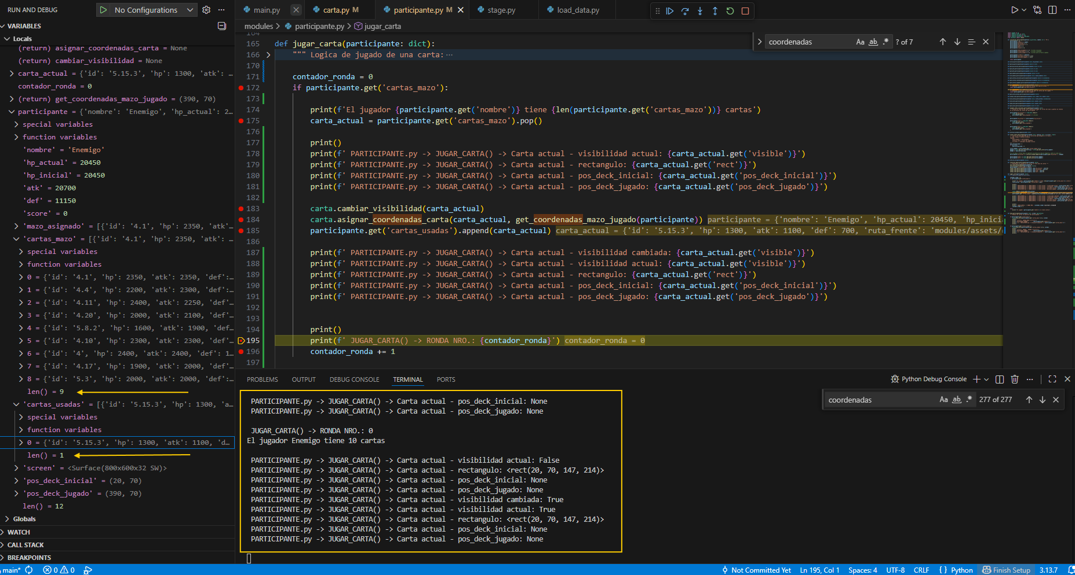

Resultado en pantalla de las cartas jugadas en la primera ronda:

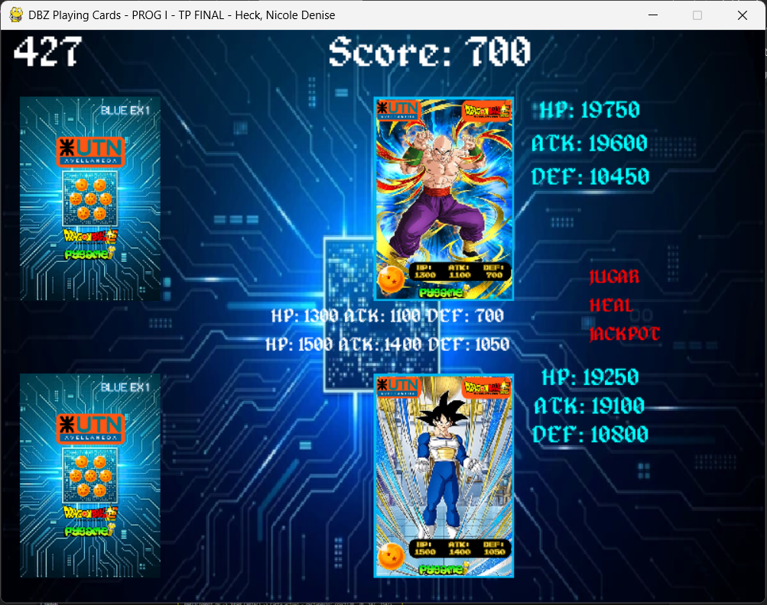

Juego la ronda 2: participante jugador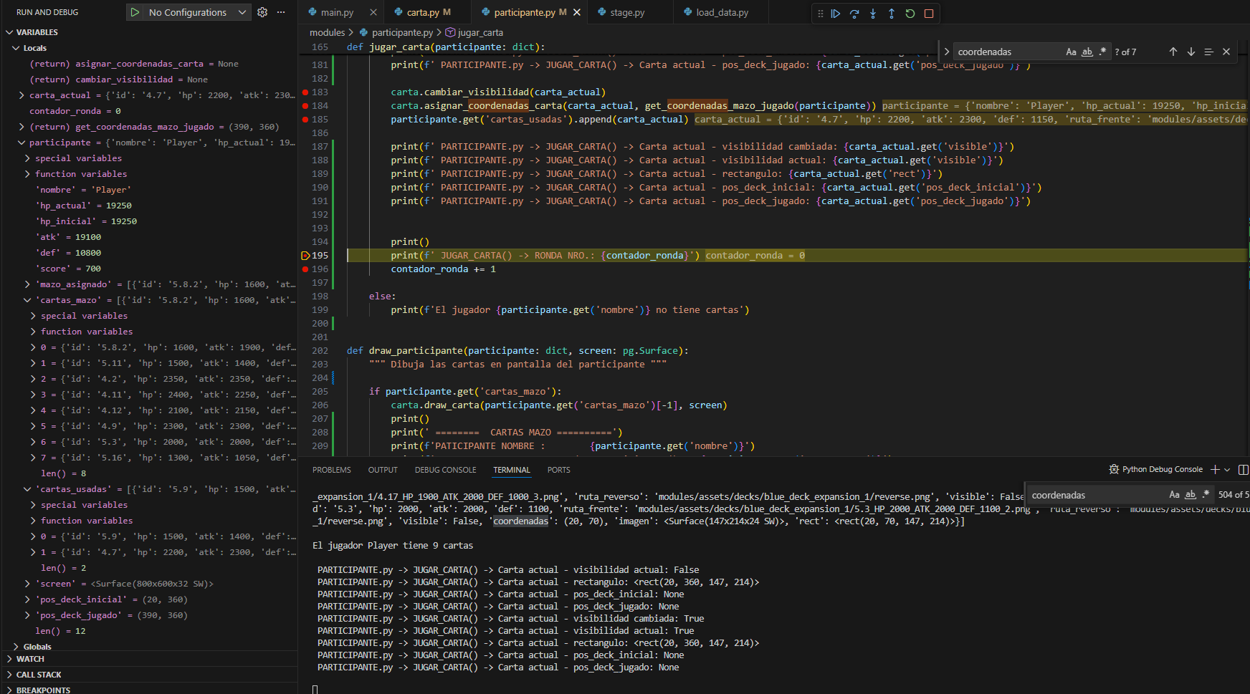

Participante enemigo:

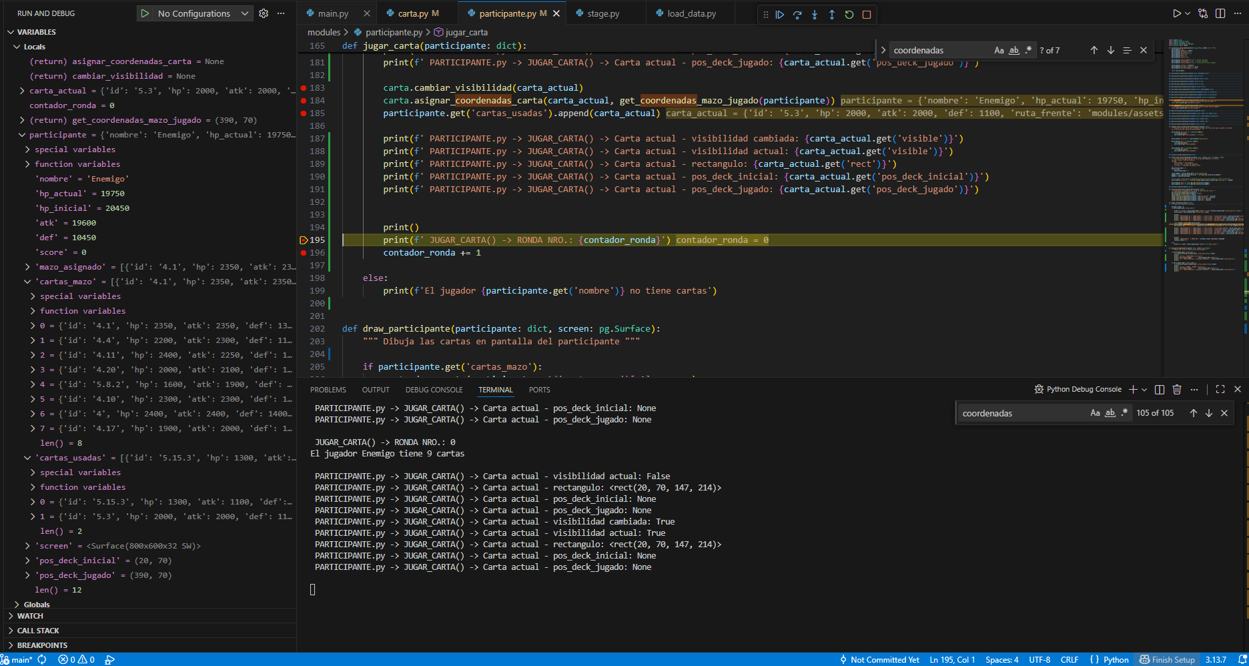

Ronda nº4

Mazos de jugador y enemigo:

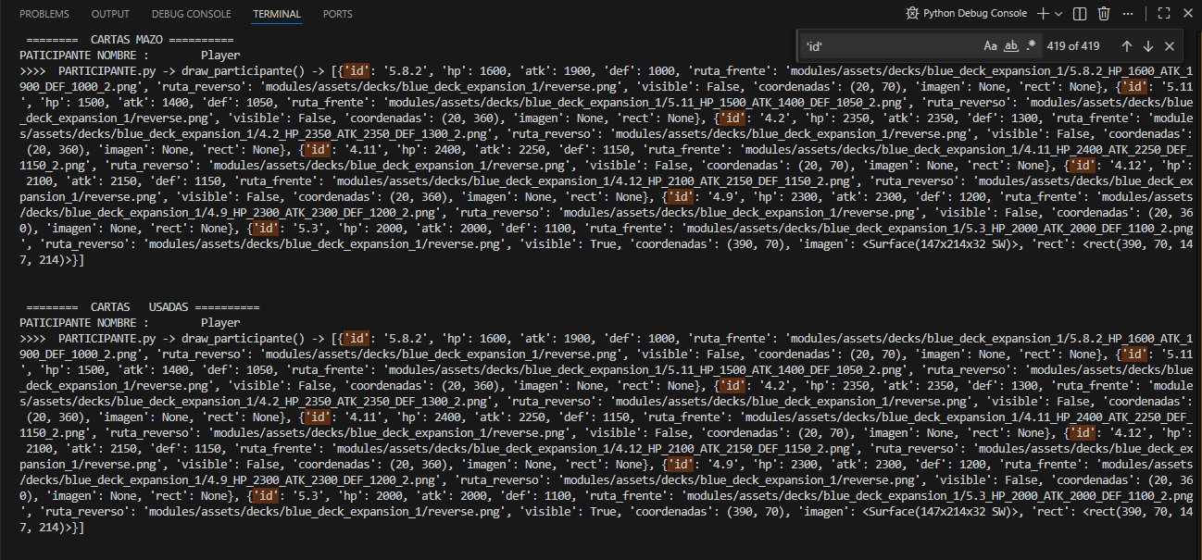 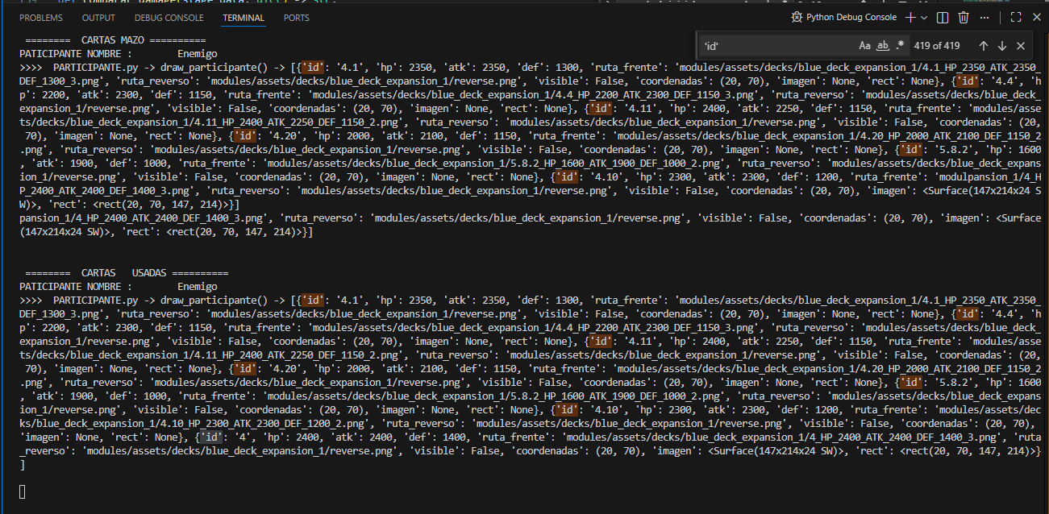

Resultado en pantalla: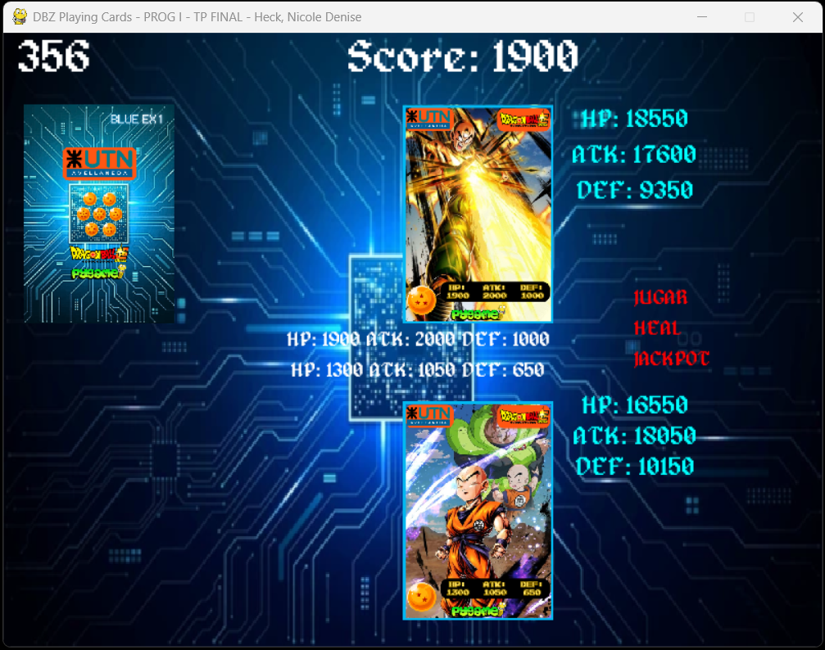

Ronda nº5 : datos actuales de los mazos

Jugador:

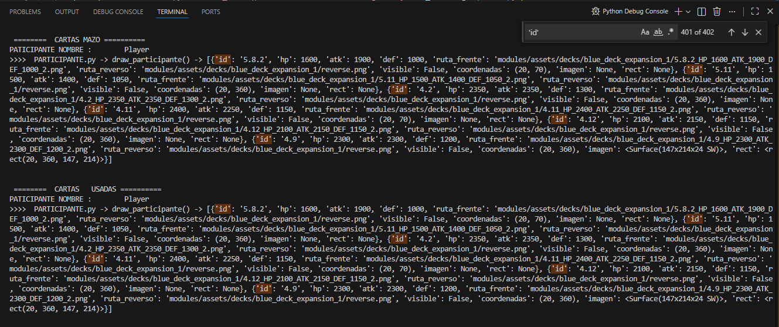

Enemigo: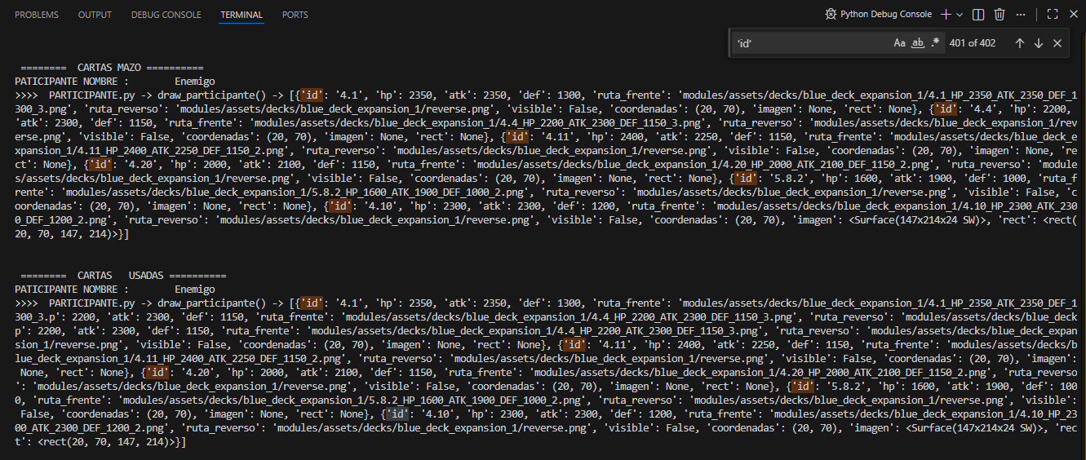

Resultado en pantalla: se dibujan todos los mazos correctanemente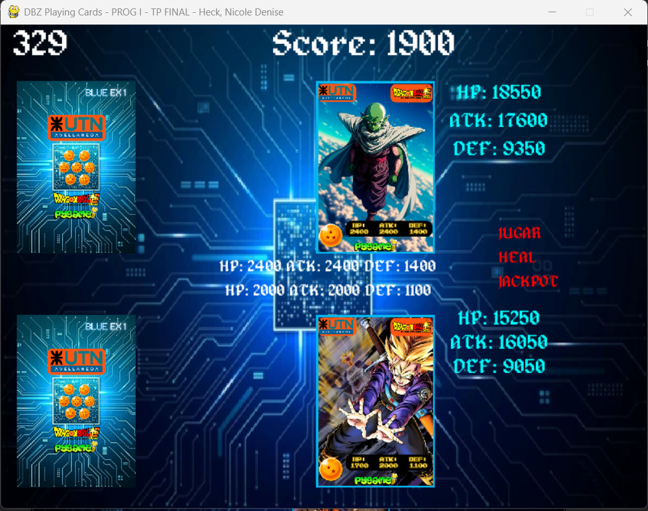

Ronda nº5 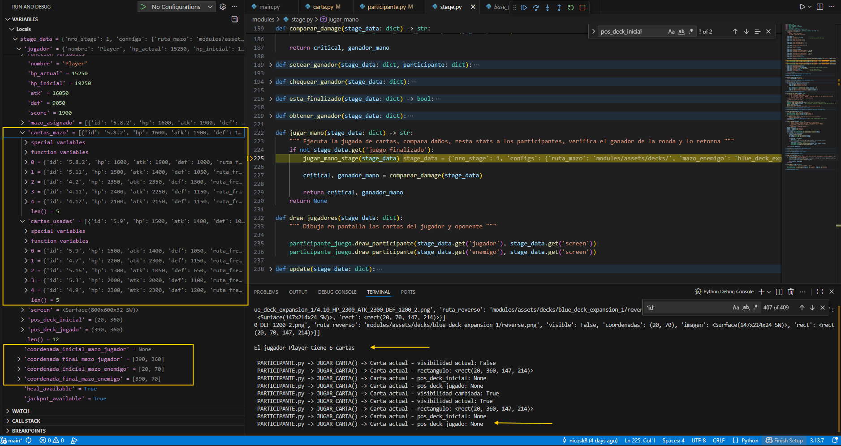

Resultado en pantalla 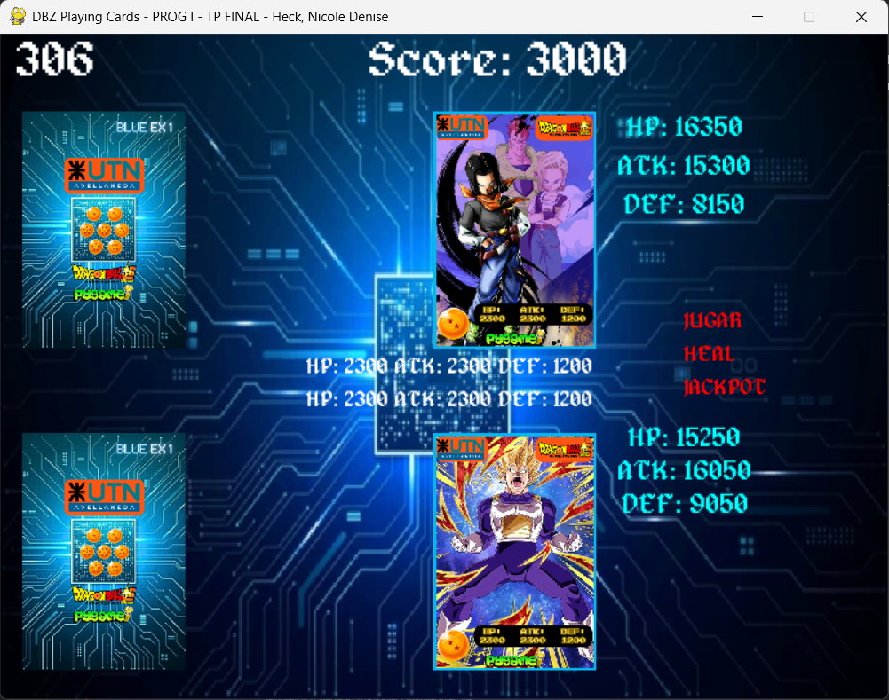

Ronda nº6 : Resultado en pantalla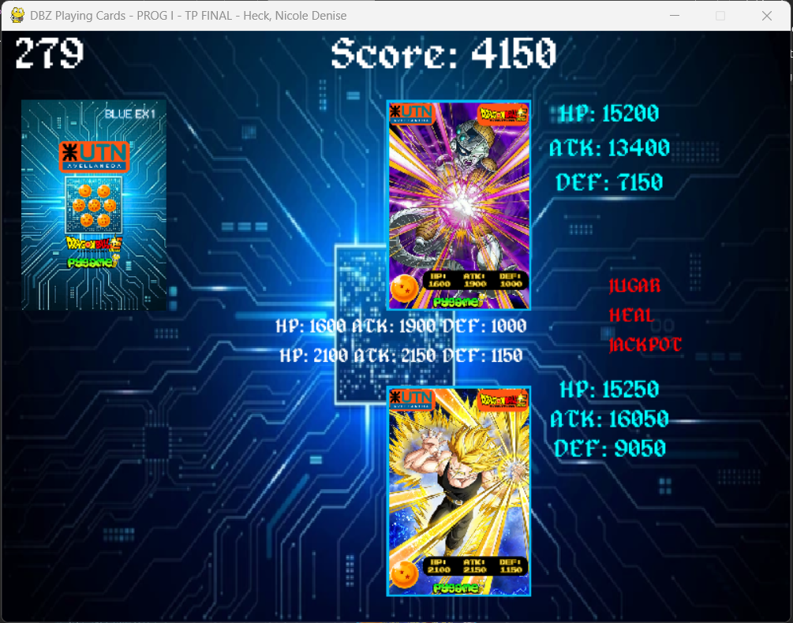

Ronda nº 7 u 8

